Introdução

O problema tratado neste trabalho é derivado do problema Integrated Machine Scheduling and Vehicle Routing Problem, que é dado por decidir a ordem de processamento de tarefas em uma máquina linear, assim como a ordem de entrega dessas tarefas. Dessa forma, o problema trata de múltiplos objetivos durante o processo.
Este trabalho é uma variação do problema acima devido às capacidades de veículos serem variadas, assim como o volume de cada tarefa a ser transportada. Foram propostas duas metaheurísticas, sendo uma populacional (G.A.) e a outra de única solução (ILS).
Inicialmente, o artigo-base foi o trabalho de Tamannaei e Rasti-Barzoki (2018), sendo estendido para o artigo de Ullrich (2013) do mesmo problema para a então geração de instâncias.

Função Objetivo

A função objetivo do problema procura minimizar a distância percorrida pelos veículos, o custo total dos veículos que serão utilizados e também minimizar o atraso das tarefas:
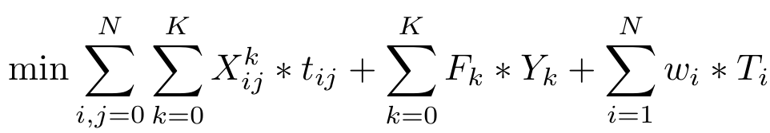
Legenda:
- Xijk : Matriz 3D binária que indica que um veículo K se desloca da tarefa I para tarefa J.
- Tij: Tempo de viagem entre uma tarefa I até uma tarefa J.
- Fk : Custo do veículo K ser utilizado.
- Yk : Vetor binário que indica se um veículo K é utilizado.
- Wi : Penalidade de uma tarefa I, ou importância.
- Ti : Atraso da tarefa I, dado por (Tempo de chegada – Data de vencimento).

Representação da Solução

Uma solução é representada por uma sequência de veículos e tarefas, sendo que as tarefas imediatamente após um veículo indicam que estas estão sendo carregadas por este. Abaixo segue um exemplo:

Veículo 1 | Tarefa 2 | Tarefa 3 | Veículo 3 | Veículo 2 | Tarefa 1 | Tarefa 4 | Tarefa 5

Neste exemplo, o veículo 1 está carregando as tarefas 2 e 3, enquanto o veículo 2 está carregando as tarefas 1,4 e 5. Note que o veículo 3 não carrega nenhuma tarefa, portanto ele não está em uso na solução apresentada.
Além disso, outra característica importante está na ordem em que as tarefas e veículos estão inseridos. Pela máquina ser linear (executar uma tarefa de cada vez), a ordem de processamento de um conjunto de tarefas carregadas por um mesmo veículo não influencia no resultado da função objetivo, porém, a ordem de entrega dessas tarefas sim.
Dessa forma, se uma tarefa X preceder outra tarefa Y, a tarefa X será entregue e em seguida o veículo responsável se deslocará para o local da tarefa Y. A ordem dos veículos indica que um veículo X deixará a origem antes de outro veículo Y, caso X esteja imediatamente anterior a Y.

Vizinhanças

Para este problema, foram definidas vizinhanças entre uma mesma rota (para um veículo) e também vizinhanças entre rotas. No conjunto de vizinhanças dentro de uma mesma rota, temos:

Swap entre duas tarefas de uma rota: Troca duas tarefas de posição no vetor de representação para alterar a ordem de entrega dentro de uma rota.

Inserção de tarefa em uma rota: Insere uma tarefa X em uma posição da rota (nos extremos ou entre tarefas).

Agora,no conjunto de vizinhanças entre rotas, temos:

Swap entre duas tarefas de rotas diferentes: Se viável, troca duas tarefas X e Y de rotas diferentes posição no vetor de representação.

Inserção de tarefa em outras rotas: Insere uma tarefa X de um veículo K em posições de outros veículos, caso viável.

Swap entre dois veículos: Troca dois veículos X e Y de posição na solução, carregando todas as tarefas junto para suas novas posições.

Inserção de um veículo: Insere um veículo X em outras posições na solução, também carregando suas tarefas consigo.

Busca Local

Para realizar a busca local, foi implementado a metaheurística Random Variable Neighborhood Descent (RVND):

Random VND

Esta metaheurística trabalha com um conjunto N de todas vizinhanças descritas acima, alternando entre elas durante sua execução. Ela funciona sorteando aleatoriamente vizinhanças em N até que o conjunto se esvazie (caso não ocorra melhora na função objetivo, a vizinhança Ni atual é descartada ), do contrário, i.e., se alguma melhora é atingida, todos as vizinhanças são reinseridas no conjunto N e o processo é repetido.
A diferença entre esta e a VND decorre do fato de a escolha de qual vizinhança utilizar ser aleatória, enquanto na VND é sequencial. Segue o pseudocódigo da VND:
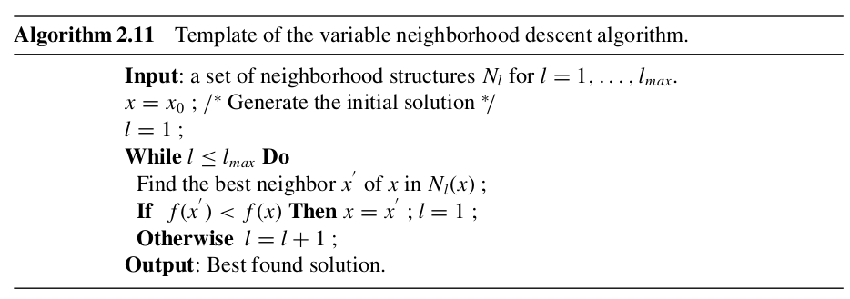

Instâncias Utilizadas

Por se tratar de uma variação dos problemas conhecidos de integrar o processamento de uma máquina e sua entrega, tornou-se necessária a geração de instâncias para executarmos os algoritmos criados. A base para os parâmetros partiu principalmente de Ullrich (2013), porém não totalmente, pois a medida que o problema se estendia sofriam alterações leves pelo meu orientador e eu.
Durante este semestre, foram geradas instâncias para oito, dez, quinze e vinte tarefas. Dentre essa quantidade de tarefas, existem veículos de quantidades que variam em três, quatro, cinco e seis veículos.
Abaixo seguem os parâmetros utilizados para geração de instâncias

Iterated Local Search com RVND

A Iterated Local Search é uma metaheurística que perturba fortemente uma solução para escapar de ótimos locais. Nesta implementação, foi utilizada também a metaheurística RVND para realizar a busca local após a perturbação da solução. Apesar desta diferença, o algoritmo presente abaixo é similar ao descrito no livro de Metaheuristics: From Design to Implementation. Segue o pseudocódigo:
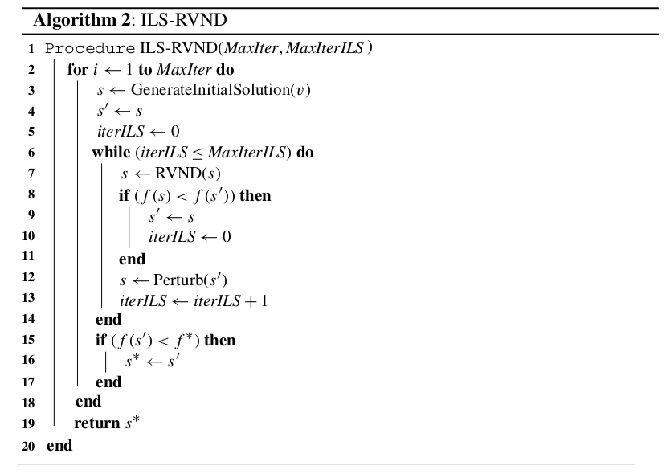
Os parâmetros MaxIter e MaxIterILS foram testados para intervalos de valores diferentes e analisados estatisticamente na seção abaixo.

Analise Estatística

Genetic Algorithm

Algoritmos genéticos foram desenvolvidos por J.Holland na década de 70 (Universidade de Michigan, USA). Baseando-se em transmitir de geração em geração boas características de soluções, o algoritmo genético utiliza de técnicas de cruzamentos e mutação na população atual do algoritmo. Segue abaixo o pseudocódigo geral da metaheurística:
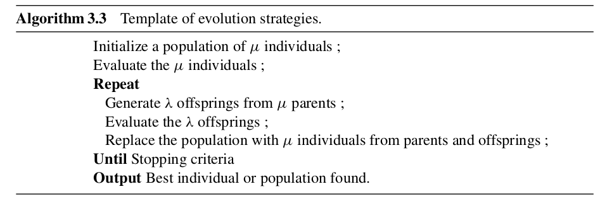

Nesta aplicação, foram utilizadas técnicas de Elitismo e 2-point Cross Over a fim de se obter bons resultados. O tamanho da população utilizado foi de 50 soluções, sendo o número de iterações escolhido por análise estatística (na seção posterior a essa).
Segue abaixo o pseucódigo da aplicação:

Análise Estatística

Resultados

Para
Resultados Iterated Local Search

Resultados Genetic Algorithm

Comparação entre as duas metaheurísticas

Conclusão

